El algodón del judogui
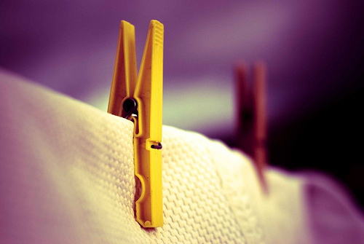
M..., originally uploaded by javiy.
La calidad de un algodón se aprecia en la generosidad de su tela, de la suavidad de su textura. El algodón de buena calidad es suave al contacto de la piel, sin asperezas, ni arrugas, sin ondas. Los algodones pueden ser naturales y blanqueados, con brillo y sin brillo. Tambien pueden mezclarse algodones con otras fibras, obteniendo obviamente menor pureza en la combinacion. Y menor absorción de la transpiración.
Los fabricantes de telas usan tratamientos para obtener características de suavidad, brillo, o dureza y rigidez del algodón, además de las propias caracteristicas naturales del algodón. Una tela de buen algodón tiene una caida lisa al estirarlo, y una resistencia natural al jalarlo, su textura es fina y consistente.
Los buenos judogis tienen una textura más gruesa, haciendo que los granos de arroz sean más gruesos (como se observa en la fotografía), a éstos les llaman dobles; en cambio los simples son más delgados y de menor peso evidentemente, esto por razón de la consistencia del tejido usado.
Los fabricantes de telas saben lograr buenos resultados en la relación que hay entre el peso de la tela y el grosor de la hebra del algodón. Considerando que esas son telas especiales para uniformes de artes marciales.
Asi, pueden darse casos en que una hebra es delgada y de granos pequeños, y la tela obtenida pueda ser dura, gruesa, tupida y consistente, por la cantidad de hebras que entran por área; o que hebras gruesas y con granos grandes den una tela mas liviana, más flexible, pero aún resistente, por la cantidad y la calidad de hebras que entran por área igualmente.
Los fabricantes tienen diversos diseños y formas para tejer y obtener telas de determinadas caracteristicas de grosor, flexibilidad, dureza, resistencia y consistencia en su textura. Dependiendo también si los telares son artesanales o industriales.
Es importante observar muy bien el tamaño de los granos y el grosor de la tela obtenida, ésta se mide también por el peso obtenido; y en el caso de la industria de judogis, esto varia en los rangos de peso de 1000 grs, 850 grs, 725 grs, 625 grs, 550 grs, 530 grs, 500 grs, 480 grs, y hasta 450 grs, que serían los pesos de los judogis que hay en el mercado.
Es importante el peso del judogi, pero también lo es la calidad de la textura del algodón, que sea suave a la piel, flexible, no se arrugue, durable a las lavadas, resistente al trabajo del Dojo.
Los judogis deben lavarse con agua fria, colgarlos y dejarlos escurrir, si se usan detergentes, deben ser suaves y de buena calidad, que no erosione la textura del algodon. No usar lejia o desmanchantes. El lavado en la máquina debe seleccionarse para telas delicadas. Y no es aconsejable secarlos en secadoras ni a la horas de sol directo e intenso , no sólo por el encogido, sino porque también maltratan la tela.
Es recomendable tener mas de un judogi, para turnarlos en el uso, dependiendo de la actividad en el Dojo.
Los judogis azules y reversibles son muy vistosos, pero el teñido sufre desgastes y se van decolorando con el tiempo. Elija el de mejor calidad cuando se trate de azules. Especialmente los reversibles pueden destiñir más que los solamente azules. Las normas aconsejan usar Pantone 18-4051.
El algodón tiene la particularidad de ser un buen absorvente para la transpiración, y de eliminarla parcialmente por sus fibras; característica que no poseen las fibras sinteticas. Los algodones finos destacan especialmente en esta particularidad de difusión y evaporización del sudor.
Hay telas que son tratadas previamente contra el encogimiento o llamadas sanforizadas; pero en general se espera que un judogi pueda encoger con las lavadas entre 8% y 15% de su tamaño de compra. Es sabido también que los judogis blanqueados encogen menos que los de color natural.Y los fabricantes suelen diseñar las tallas considerando éste factor de encogimiento.
Respecto a los judogis blanqueados, es cuestión de gustos, para algunos lucen mas atractivos el blanco como nieve; y hay quienes prefieren el color crudo o natural del algodón, que es entre beige y amarillo, y que no son tratados con agentes químicos para su coloración.
Acerca de los cinturones u Obi, los hay según los colores de los rangos, y pueden ser en calidad de algodón opaco o bien satinados; y en diferentes tamaños desde 1mt. a 3.5 mt.; y en anchura desde 1.5 a 5 cm. El número de costuras también es importante considerar, porque ello da la solidez requerida, y pueden ser en hileras de 8, 10, 12, 14, 16 costuras.

